Actividad 7 ¿Quién soy?

4CM11, Martínez Coronel Brayan Yosafat

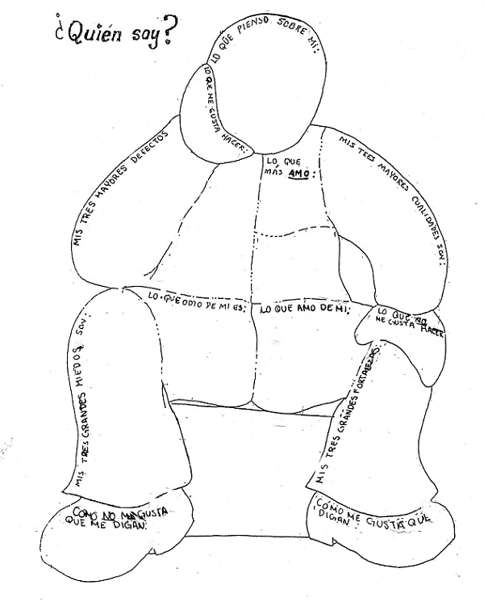

Las cosas que impactan en la gente

Lo que se supone es mi responsabilidad

Ser silencioso

Ser dramático

Ser intenso

Todavía seguir intentando, e influir en la gente

La lucidez

La honestidad

Mi amor

Que puedo saber las respuestas de muchas cosas

Que sabiendo la respuesta, no haga las cosas

Yo mismo

Las expectativas

La desolación

La tenacidad

Mi memoria

Ser multitarea

Cualquier variante de Yosafat, y Yosafat

Pues, se siente raro que me llamen Brayan, pero no me disgusta

Que soy tenaz, pero, también complicado y melancólico